座る, 時計, コンピュータ, テーブル が含まれている画像

AI によって生成されたコンテンツは間違っている可能性があります。時計 が含まれている画像

AI によって生成されたコンテンツは間違っている可能性があります。

血友病HIV感染被害者の「長期療養と加齢」九州シリーズ8

**長期療養**と**リハビリ検診会**

自分の関節を正しく理解し、維持・向上につなげましょう！

**血友病HIV感染被害者の「長期療養と加齢」九州シリーズ6**

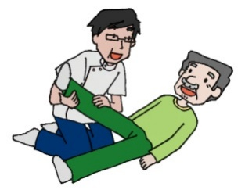挿絵 が含まれている画像

AI によって生成されたコンテンツは間違っている可能性があります。

日 　時：令和7年10月18日（土）13:00～16:00（受付12:00）

＊受付終了後はこちらでご用意している昼食をとりながら、

検診開始までお待ちいただきます。

場 　所：宮崎県立宮崎病院 6階リハビリテーション室

　　 　　　〒880-8510 宮崎市北高松町5-30

正面玄関左側の時間外入口よりお入りください。

館内に会場まで誘導する張り紙をいたしますので、それに沿ってお越しください。

スタッフ：宮崎県立宮崎病院、国立病院機構九州医療センター、国立健康危機管理研究機構 国立国際医療センターのリハビリテーション科スタッフ、HIV診療担当医師、HIVコーディネーターナース、ソーシャルワーカー、義肢装具士 、はばたき福祉事業団スタッフ

血液製剤により血友病患者のQOLは向上し、仕事や旅行が普通にできるようになりました。しかし、年齢とともに関節の具合が悪くなり、階段の昇り降りがつらい、足の爪を切るのに苦労する、早く歩けなくて信号が渡りきれないなど、日常生活にも不便が出てきます。関節機能の維持向上のためには、自分の関節の可動域や筋力の状態をしっかりと把握し、そして適切なリハビリにつなげることが大切です。そのためのリハビリ検診会を各地で行ってきました。

九州地区でのリハビリ検診会は、各県を巡回する形式で行っており、これまで福岡、大分、熊本、沖縄で開催しました。今年は、宮崎での開催となります。当日は宮崎県立宮崎病院のスタッフを始め、国立国際医療研究センター病院や九州医療センターのスタッフも参加します。日常生活の動作やリハビリについて相談する良い機会ですので、是非ご参加ください。

プログラム

13:00-13:05　開会の挨拶

宮崎県立宮崎病院　内科部長/感染管理科医長

山中篤志 先生

13:05-15:25　身体機能評価、リハビリ等個別相談

筋力/可動域測定、歩行チェック、リハビリスタッフによる運動指導や

装具の個別相談、各職種による療養に関する個別相談

15:55-16:00　閉会の挨拶

国立病院機構九州医療センター AIDS/HIV総合治療センター センター長

南留美 先生

当日は…

・動きやすい服装でお越しください。　・マスク着用をお願いします。

・念のため凝固因子製剤を注射してからお越しください。

・検診会当日、体調がすぐれない等で急遽参加を中止する場合や、スタッフへ連絡が必要になった際には九州医療センタースタッフ直通携帯電話**080-8567-1275**にお電話ください。

※当日はお弁当をご用意いたします。

注文のことがございますので、参加される方は裏面のお申込書をお電話、FAX、メール等でお申し込みください。

●お問い合わせ先：社会福祉法人はばたき福祉事業団　TEL：03-5228-1200 / FAX:03-5227-7126/E-mail：info@habataki.gr.jp

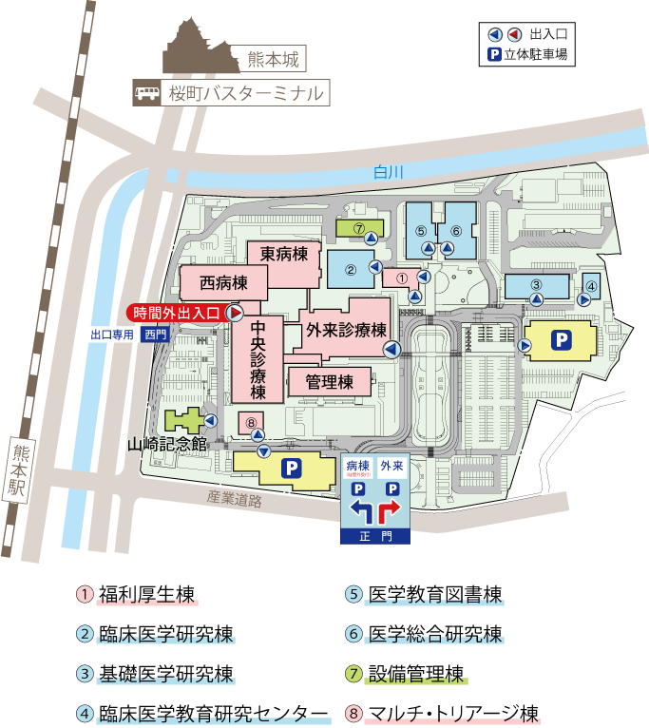

参加申込書

参加をご希望される方は、氏名等をご記入のうえ、FAX、メール等にてお申し込みください。

また、右のQRコードからもお申し込み出来ます。ぜひご利用ください。

なお、準備の都合上、お申し込みの締め切りを**10月3日（金）**とさせて頂きます。

お申し込み先：社会福祉法人はばたき福祉事業団 事務局

FAX:03-5227-7126 ／ E-mail:info@habataki.gr.jp

**「長期療養とリハビリ検診会」に参加します**

●氏　名：

●当日聞きたいことなどございましたら、ご自由にお書きください。

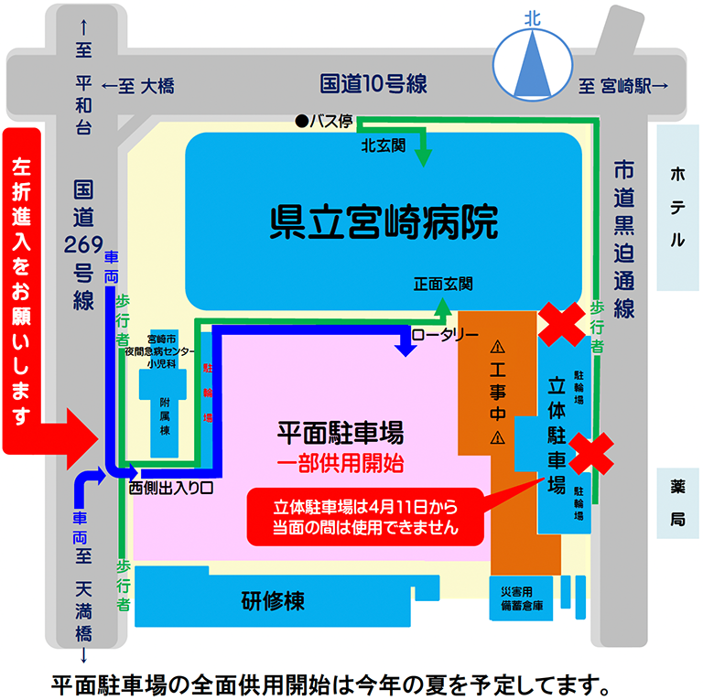**QR コード

AI によって生成されたコンテンツは間違っている可能性があります。**

**宮崎県立宮崎病院へのアクセス**